Intelligent Information Management

Quick Reference guide
Διαδικασία
3.4a.Διαχείριση εξερχόμενου εγγράφου μονάδας Διοίκησης (Χειρόγραφες υπογραφές)

Πίνακας περιεχομένων
1. Επιλογή σελίδας σχεδίων τμήματος Διοίκησης 3
2. Εισαγωγή σχεδίου εγγράφου 4
3. Αρχειοθέτηση σχεδίου εγγράφου 5
4. Έναρξη διαδικασίας υπογραφών και πρωτοκόλλησης 10
5. Ενημέρωση πρωτοκόλλησης από το Τ.Π.Δ. 11
6. Ενημέρωση διεκπεραίωσης από το Τ.Π.Δ. 11

Επιλογή σελίδας σχεδίων τμήματος Διοίκησης
Ενεργεί: Στέλεχος αρμόδιου τμήματος Διοίκησης
Ο χρήστης επιλέγει τη σελίδα «Σχέδια».
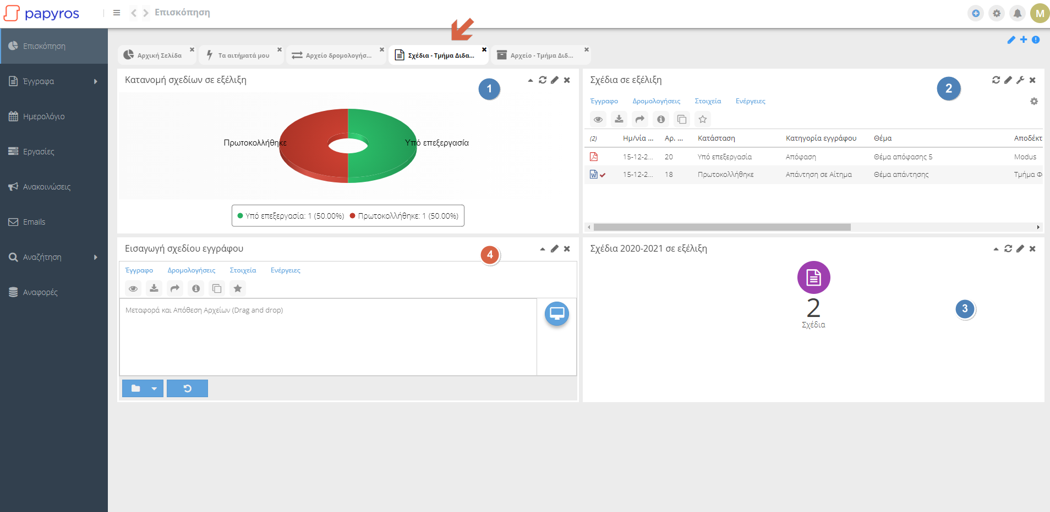
Στο περιβάλλον εμφανίζονται:
- Κατανομή σχεδίων τμήματος «σε εξέλιξη»
- Λίστα σχεδίων σε εξέλιξη τα οποία μπορεί να προβάλλει ή να επισκοπήσει τα στοιχεία τους (ανάλογα με τις εξουσιοδοτήσεις πρόσβασης τις οποίες διαθέτει)
- Συνολικό αριθμό σχεδίων τμήματος για το έτος
- Portlet εισαγωγής νέου σχεδίου εγγράφου

Εισαγωγή σχεδίου εγγράφου
Ενεργεί: Στέλεχος αρμόδιου τμήματος Διοίκησης
O Χρήστης πιέζει το πλήκτρο επιλογής εγγράφου στο portlet που αναφέρθηκε παραπάνω
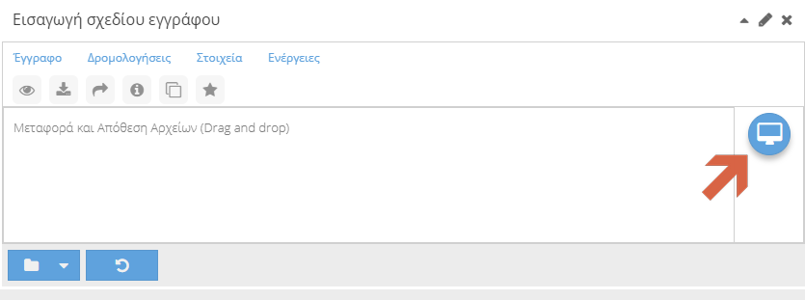
και επιλέγει το έγγραφο σχεδίου το οποίο φέρει τις χειρόγραφες υπογραφές
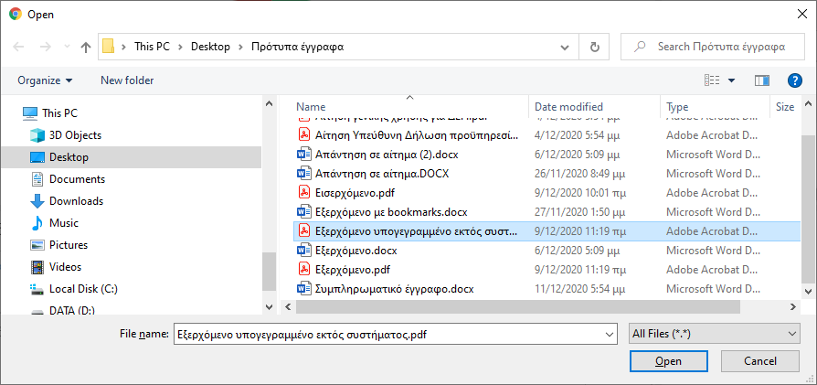
η σύρει κατευθείαν το έγγραφο σχεδίου στο κέντρο του portlet.
Εμφανίζεται αυτόματα η φόρμα αρχειοθέτησης σχεδίου εγγράφου και πραγματοποιούνται οι ενέργειες που περιγράφονται στην επόμενη ενότητα.

Αρχειοθέτηση σχεδίου εγγράφου
Ενεργεί: Στέλεχος αρμόδιου τμήματος Διοίκησης
Συμπληρώνονται αυτόματα τα πεδία «Ημερομηνία», «Γενική Διεύθυνση», «Διεύθυνση», «Κατάσταση» και ο αρμόδιος χρήστης συμπληρώνει τα στοιχεία του σχεδίου στη φόρμα
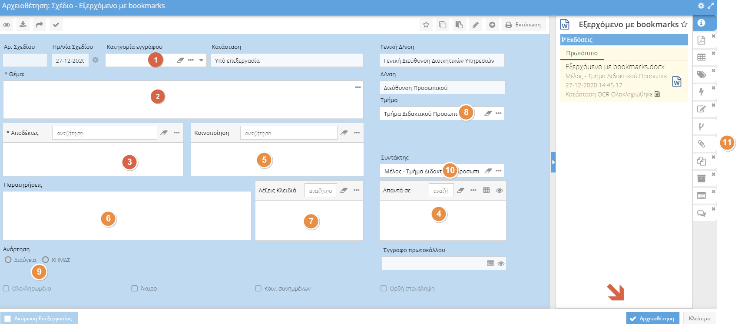
και συγκεκριμένα:
- Την κατηγορία του εγγράφου (υποχρεωτικό πεδίο), επιλέγοντας με πληκτρολόγηση

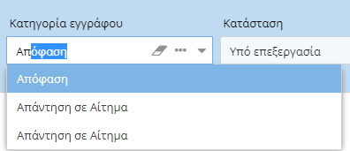
Ή χρησιμοποιώντας τη σχετική λίστα πιέζοντας
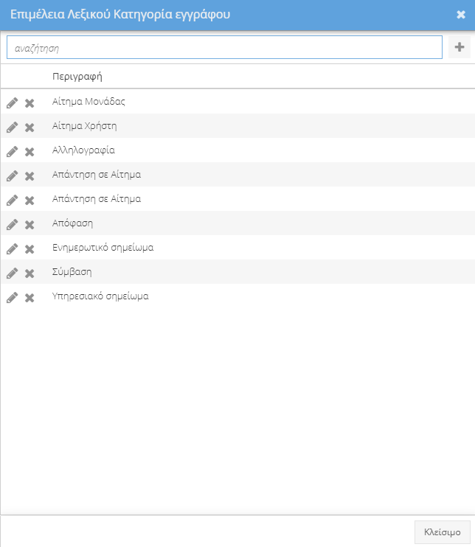
Εξουσιοδοτημένοι χρήστες θα έχουν τη δυνατότητα προσθήκης – επεξεργασίας – διαγραφής κατηγοριών εγγράφων
- Πληκτρολογεί το θέμα εγγράφου (υποχρεωτικό πεδίο)
- Επιλέγει τους αποδέκτες (υποχρεωτικό πεδίο) με πληκτρολόγηση,

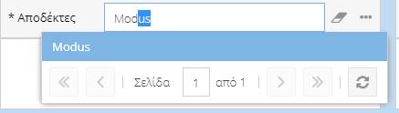

Ή χρησιμοποιώντας τις σχετικές λίστες πιέζοντας
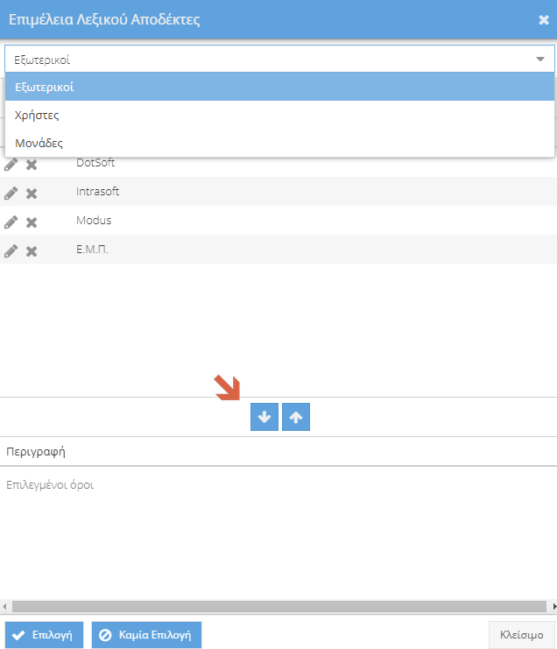
Ο χρήστης μπορεί να επιλέξει ένα ή περισσότερους όρους από τις διαθέσιμες πηγές «Εξωτερικοί», «Χρήστες», «Μονάδες» με διπλό κλικ ή πιέζοντας το πλήκτρο . Οι χρήστες και μονάδες ενημερώνονται αυτόματα μέσω του οργανογράμματος, ενώ εξουσιοδοτημένοι χρήστες θα έχουν τη δυνατότητα προσθήκης – επεξεργασίας – διαγραφής εξωτερικών αποδεκτών.
Με την ολοκλήρωση της διαδικασίας ο χρήστης πιέζει το πλήκτρο .

- Αν το έγγραφο απαντά σε εισερχόμενο έγγραφο πρωτοκόλλου, επιλέγει στο αντίστοιχο πεδίο «Απαντά σε» το πλήκτρο και εμφανίζει τη λίστα εισερχόμενων εγγράφων.
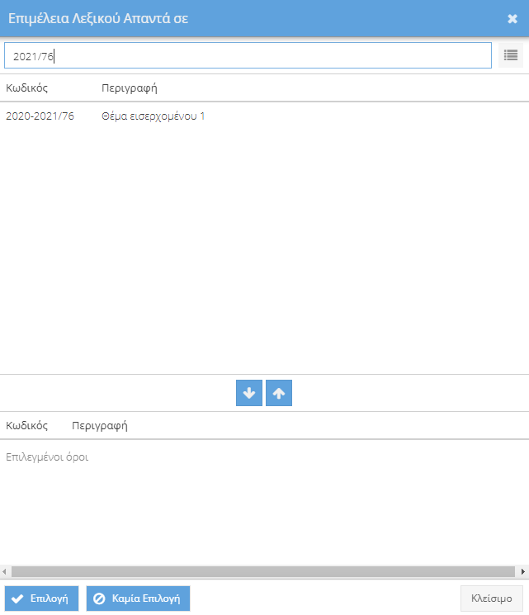
Έχει τη δυνατότητα να φιλτράρει τη λίστα πληκτρολογώντας τα τελευταία ψηφία του πλήρη αριθμού πρωτοκόλλου όπως φαίνεται παραπάνω.
Ο χρήστης έχει επίσης τη δυνατότητα να επιβεβαιώσει την ορθή επιλογή του εγγράφου, εμφανίζοντάς το ή εμφανίζοντας τη φόρμα πρωτοκόλλου (αν διαθέτει τις σχετικές εξουσιοδοτήσεις).
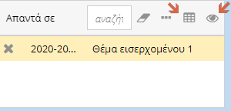
- Προαιρετικά, επιλέγει τις κοινοποιήσεις του εγγράφου (Λειτουργία όμοια με το πεδίο αποδεκτών)
- Προαιρετικά, πληκτρολογεί παρατηρήσεις για το σχέδιο
- Προαιρετικά, επιλέγει λέξεις κλειδιά στο αντίστοιχο πεδίο
- Αν είναι τοποθετημένος σε παραπάνω από ένα τμήματα, επιλέγει διαφορετικό από το προεπιλεγμένο
- Επιλέγει αν το σχέδιο μετά την πρωτοκόλληση θα αναρτηθεί στη Διαύγεια ή το ΚΗΜΔΗΣ
- Επιλέγει το συντάκτη του εγγράφου αν δεν είναι ο ίδιος

- Ο χρήστης έχει επίσης τη δυνατότητα να εισάγει συνημμένα. Πιέζει το πλήκτρο
, εμφανίζει το πλαίσιο εισαγωγής συνημμένων και στη συνέχεια πιέζει το πλήκτρο Εισαγωγή – Υπολογιστής όπως φαίνεται παρακάτω
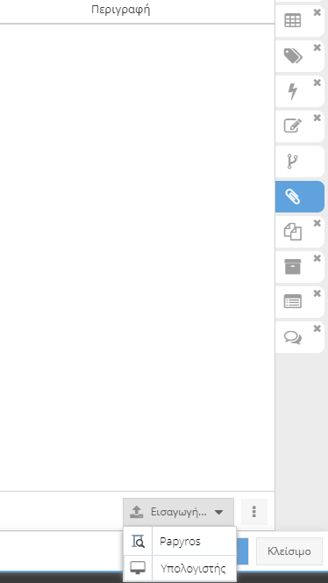
Ο χρήστης έχει τη δυνατότητα να επιλέξει το αν τα συνημμένα θα αποσταλούν στους αποδέκτες για «κοινοποίηση» επιλέγοντας

Όταν ολοκληρωθεί η καταχώριση των στοιχείων

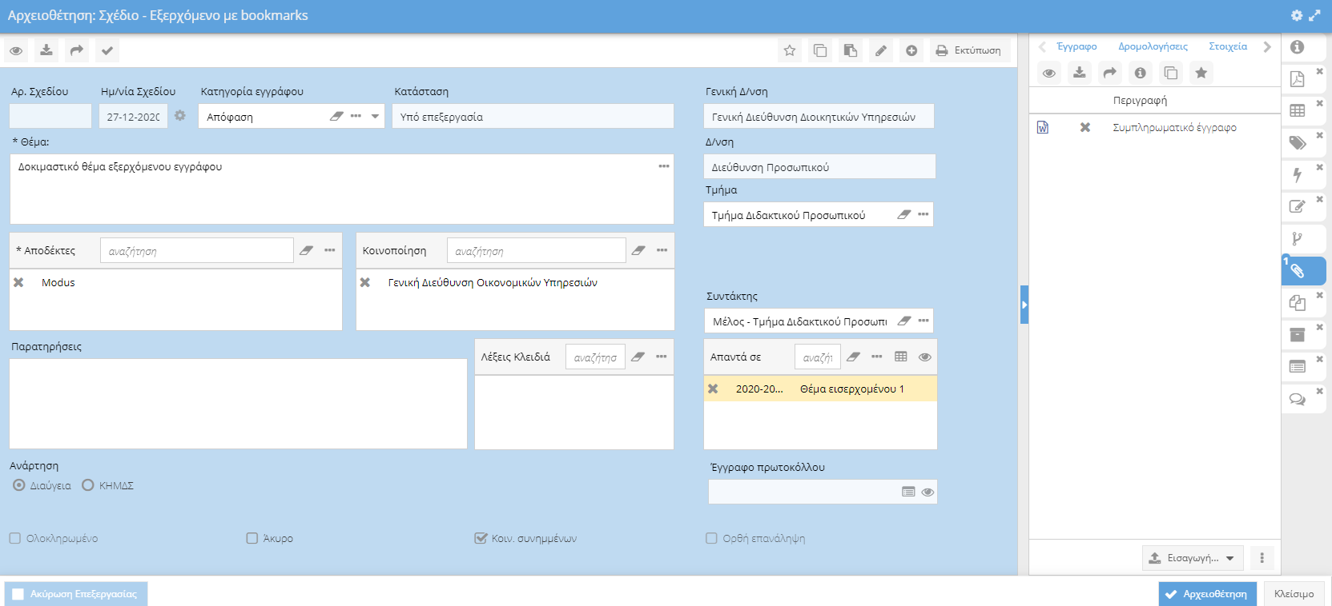
ο χρήστης πιέζει το πλήκτρο και το σχέδιο λαμβάνει μοναδικό αριθμό.
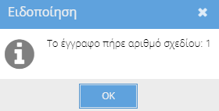

Έναρξη διαδικασίας υπογραφών και πρωτοκόλλησης
Ενεργεί: Στέλεχος αρμόδιου τμήματος Διοίκησης
Ο χρήστης εκκινεί τη διαδικασία με πίεση του πλήκτρου νέας ανάθεσης
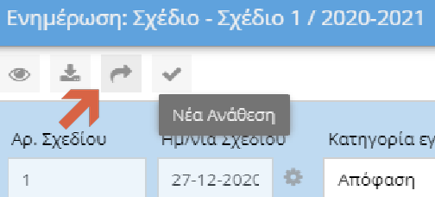
Εμφανίζει το σχετικό παράθυρο και επιλέγει «Προς Τ.Π.Δ. για πρωτοκόλληση».
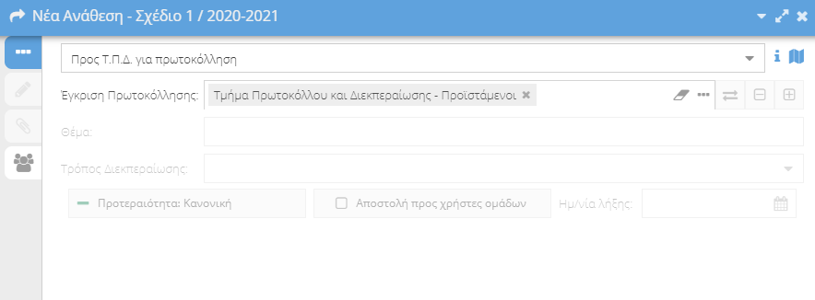

και πιέζει το πλήκτρο

Ενημέρωση πρωτοκόλλησης από το Τ.Π.Δ.
Όταν το σχέδιο πρωτοκολληθεί, θα ενημερωθούν με κατάλληλο μήνυμα ηλεκτρονικού ταχυδρομείου οι εμπλεκόμενοι στη ροή.

Ενημέρωση διεκπεραίωσης από το Τ.Π.Δ.
Όταν το έγγραφο πρωτοκόλλου διεκπεραιωθεί, θα ενημερωθούν με κατάλληλο μήνυμα ηλεκτρονικού ταχυδρομείου οι εμπλεκόμενοι στη ροή.

